Viernes
27
de enero

Segundo de Primaria
Lengua Materna

A encuadernar nuestros instructivos

Aprendizaje esperado: revisa y corrige, con ayuda del profesor, la coherencia y propiedad de sus notas: escritura convencional, ortografía.
- La escritura convencional de las palabras.
- El uso de mayúsculas y minúsculas.
- El uso del punto final, el punto y aparte y las comas en las enumeraciones.

Énfasis: elaboración de un cuadernillo con los instructivos.

¿Qué vamos a aprender?

Revisarás y corregirás con ayuda del profesor, la coherencia y propiedad de tus notas: la escritura convencional de las palabras, el uso de mayúsculas y minúsculas y el uso del punto final, el punto y aparte y las comas en las enumeraciones.

Conocerás cómo hacer un cuadernillo con los instructivos de tus compañeras, compañeros y tus familiares.

Elaborarás un cuadernillo con los instructivos.

¿Qué hacemos?

¿Conoces algún cuadernillo de instructivos?, ¿Podrías mencionar algunos ejemplos?

Los recetarios, los manuales de uso de herramientas o de automóviles, los cuadernillos con instructivos para hacer juguetes y algunos más.

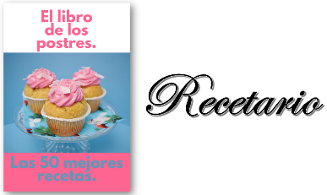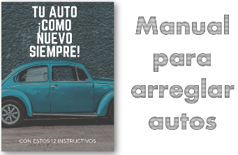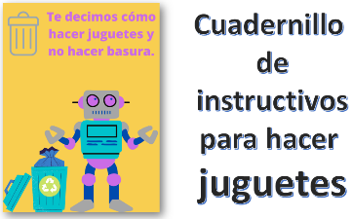

¿Crees qué estos cuadernillos de instructivos son útiles? Si, porque además de organizarlos, los tienes todos en un solo lugar y puedes consultarlos cuando los necesites.

Entonces, lo primero que debes hacer es juntar todos los instructivos que tu realizas, y tu familia.

Es importarte construir un cuadernillo de instructivos que puedas tener en tu biblioteca familiar y utilizarlo cuando lo requieras. ¿Cómo elaborar el cuadernillo?

Hay muchos tipos de cuadernillos y diversas formas de organizarlos. A continuación, tienes algunos ejemplos de técnicas artesanales, es decir, de manera que los puedes hacer en casa o en la escuela, de preferencia con el apoyo de un adulto, observa los siguientes videos:

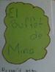

- Engrapado.
https://youtu.be/QJe3Rc9p7EM
Del minuto 4:50 a 7:18

Los instructivos deben contener portada y todos sus elementos.

- Con broches
https://youtu.be/QJe3Rc9p7EM
Del minuto 12:36 a 15:12

- Cosido.
https://youtu.be/QJe3Rc9p7EM
Del minuto 8:42 a 9:48

Es interesante, que existan muchos tipos de cuadernillos, solo falta poner imaginación y contar con los materiales.

En el siguiente video observa otra forma de hacer un cuadernillo.

- Vitamina Sé. Cápsula 83. “Encuadernación plegable.
https://youtu.be/7kdO0uTUkhs

Esta técnica observada, es fácil de realizar.

Con la ayuda de algunos de tus compañeras y compañeros de segundo grado, realiza un cuadernillo de instructivos.

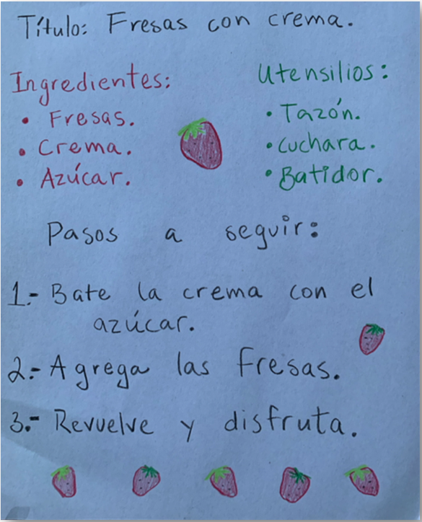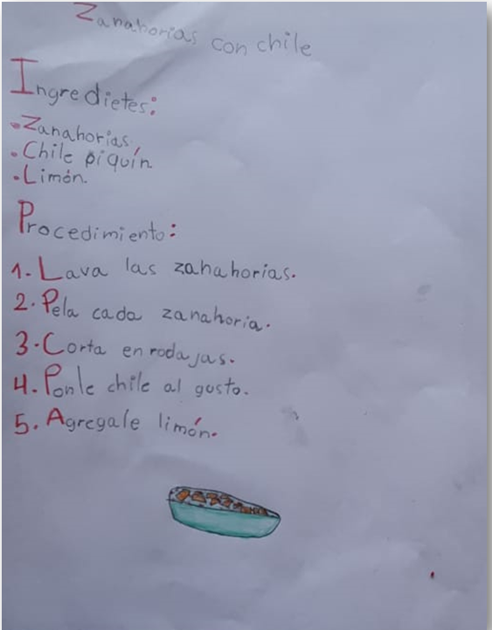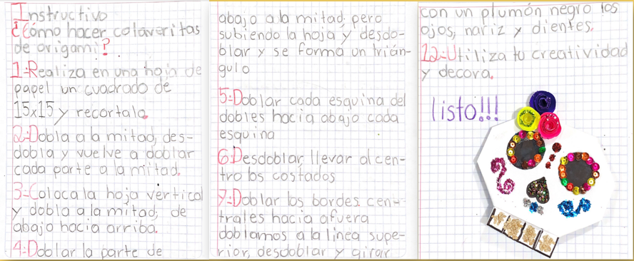
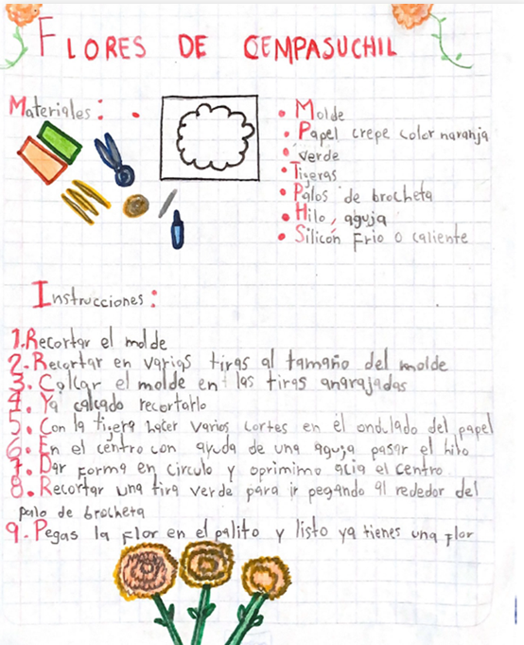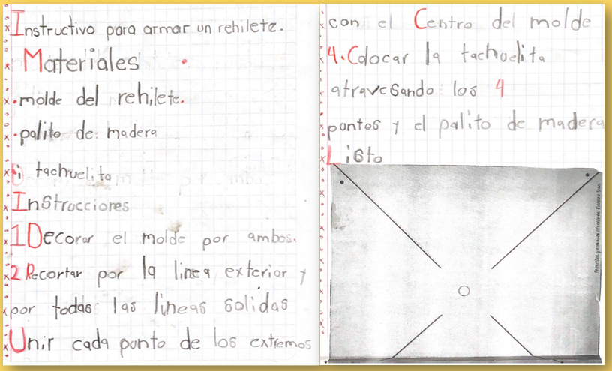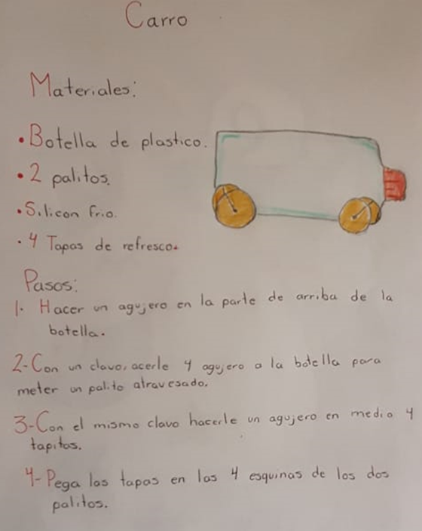

Observa los instructivos de las imágenes, todos tienen temas diferentes, son coloridos y tienen las partes de los instructivos.

Con estos instructivos haremos un cuadernillo engrapado, para eso necesitas:

- Los instructivos.
- Los materiales para el cuadernillo. En este caso realiza un cuadernillo con la técnica de encuadernación plegable.
- Organízalos, ya sea por temas, materiales, alfabéticamente. En esta ocasión los organizaras por temas.
- Diseña una portada que contenga el nombre del cuadernillo y los autores, en este caso tu nombre por ser el que compila los instructivos.
- Una breve introducción en la que explique porque realizamos el cuadernillo.
- Un índice en el que anotes los instructivos por tema y su orden de aparición.
- Hacer tu cuadernillo poniendo la introducción y los instructivos y engrapándolo.

Es momento de proceder a realizarlo, recuerda que debe ser explicativo y organizando los instructivos por tema y debe tener un índice. Algunos componentes que contiene son portada, introducción, índice.

Un ejemplo de introducción seria la siguiente:

Este cuadernillo es una recopilación de instructivos realizados por alumnos y alumnas de segundo grado de algunas escuelas de México, aquí encontrarás cómo preparar postres en la sección “Recetas suculentas”, cómo realizar calaveras, flores de cempasúchil en la sección “Para día de Muertos” y cómo hacer juguetes e instrumentos musicales en la sección “Instrumentos y juguetes”, entre otros.

Agradecemos la participación de los niños y niñas de México.

Ahora un ejemplo para que realices tu Índice es el siguiente:

Índice

Recetas suculentas.
- Fresas con crema.
- Zanahoria con chile.
Para día de muertos.
- Cómo hacer calaveritas.
- Cómo hacer flores de cempasúchil.
Instrumentos y juguetes.
- Cómo hacer un tambor.
- Cómo hacer un rehilete.
- Cómo hacer un carrito.

En tu libro de texto de Lengua Materna. Español, segundo grado, realiza la actividad de la página 48.
https://libros.conaliteg.gob.mx/20/P2ESA.htm?#page/48

Se trata de organizar los instructivos que has elaborado; esto lo podrás hacer cuando regreses a clases presenciales en tu escuela y en forma organizada con tu maestra o maestro.

En los espacios de la tabla de la página 48 debes señalar la opción que elijas para organizar los instructivos.

Para concluir con esta sesión, recuerda lo que aprendiste:

- Es posible diseñar cuadernillos de instructivos.
- Hay muchas formas de realizar un cuadernillo.
- Observaste las características y las partes de un cuadernillo y su utilidad.

Puedes preguntar a tus familiares si para ellos es importante tener un cuadernillo diseñado por ellos en su biblioteca familiar.

El reto de hoy:

Realiza tu propio cuadernillo, en colaboración con tu maestra o maestro, tus compañeros y compañeras de 2º grado y con tus familiares.

Si te es posible consulta otros libros y comenta el tema de hoy con tu familia. Si tienes la fortuna de hablar una lengua indígena aprovecha también este momento para practicarla y plática con tu familia en tu lengua materna.

¡Buen trabajo!

Gracias por tu esfuerzo.

Para saber más:
Lecturas
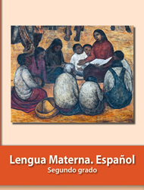
https://libros.conaliteg.gob.mx/P2ESA.htm

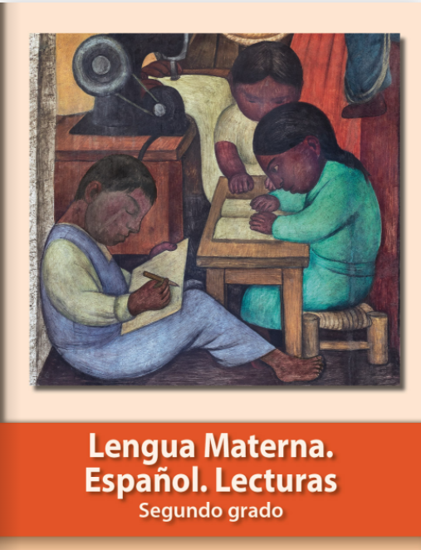
https://libros.conaliteg.gob.mx/20/P2LEA.htm

